1 hét Barcelonában- Bartha Katalin beszámolója
Az Europass Teachers Academy tanfolyama Barcelona, fő terének közelében, egy negyedik emeleti patinás épület igényesen kialakított tantermében volt megtartva. Az oktatónk Paula Rodriguez pszichológus volt, a téma, amit körüljártunk: a magyar vonatkozású mindfulness activities.
Az első napon a bemutatkozás után a tanárnő bemutatta a város történelmi és kulturális hátterét. Előzetesen pár szót szólt a heti teendőinkről és a várható közös programokról a tanfolyami elfoglaltságunk után. A városban segítette az eligazodásunkat is olyan információval, hogy milyen bérleteket vásárolhatunk a helyi járatokra, milyen látványosságot érdemes megnézni és mire vigyázzunk az ottlétünk során. Aztán elkezdtük a tényleges tananyagot, a saját mikro- és makrorendszerünk leírásával: eljutva az egyéntő, a szülőkön át, a család, a barátok, a munkatársak, iskolatársak, bővebb környezetünk és a vallásunkon átívelően oda, hogy ezek egyensúlya jelenti a lelkünk egyensúlyát is.
A második napon az elméleti oktatáson, John Kabat-Zinn, a tudatosság fogalmának bevezetőjének munkásságáról beszélt. A tudatosság , mint a gyakorlati életstílus, ez nem csupán relaxációs technika!
Definiálta a jólét fogalmát és azt, hogy hogyan függenek össze egymással a tudatosság és a lelki, testi jólét. Természetesen beszélt a különböző relaxációs technikákról, mint pl. a hasi légzés, a Hoberman szférikus légzésről, milyen nyugtató tud lenni egy gyermeknek egy szélforgó lassú megfújása, vagy egy buborékfújó, az önátölelés, mennyire hat a pulzusra. Ezen a napon, nagyon sok gyakorlati tanácsot adott, melyeket a jógyakorlatokban fogok részletezni!
A harmadik napon egy parkba kirándultunk és relaxációs illetve csoportos játékokat gyakoroltunk! Relaxációs játék: meditatív zenére, egymás vállát megfogva sétáltunk lassan a virágzó parkban, egy színes kereten keresztül fotóztunk, a fókuszált állapotot gyakorolva. Ez lazítóan hat az elmére és a testre.
A csoportos játékot speciális kártyacsomaggal játszottuk, az egyik oldalán fotó, festmény, grafika volt a másik oldalán egy fogalom, és ki kellett következtetni a fogalmat az ábra alapján.
A negyedik nap: Formális Gyakorlatok. Aznap kipróbáltunk nagyon sok gyakorlatot: széken ülve meditáltunk, kreatív minfulness mint rajz, festészet, napló írás.
Csoportos munkában egy két méter magas fát készítettünk, melynek leveleire érzések hívószavait írtuk fel.
Informális Gyakorlatok: nagyon lassú étkezés, és ivás. Érezd a textúrát, az illatot, az ízt, lásd a színét, halld a hangját az ételnek rágás közben!
Legyél Flow-ban! Csíkszentmihályi Mihály a flow kifejezés bevezetője a szakirodalomban és a köztudatban.
Gyerekek a meditatív állapotban: Köztudott, hogy hat, hét éves korig a gyerekek többnyire alfa állapotban vannak, így iskolai keretek között is könnyen elérhetik azokat az agyhullámokat, amellyel relaxált állapotba kerülhetnek. Pl egyéni és csoportos munka közben relax zenét kapcsoljunk be.
Ez számomra nagyon jó visszacsatolás volt a tanfolyamon, mert a matematika óráimat hat éve így vezetem, hogy csoportos, páros vagy egyéni munka alatt, relaxációs zenét indítok el a gyerekeknek.
Utolsó nap: a tanároknak szóló mindfulness: előadása és gyakorlati része volt taglalva gyakorlatias megközelítéssel. Rajz és lélegzet: rajzoljunk a saját lélegzetvételünk ritmusában, egyenletesen, lassan Növeljük a rugalmasságunkat a negatív stresszel kapcsolatban
Csináljunk Body scan-t! Lazítsuk el a testünket lépésről-lépésre fentről lefelé.
Készítsünk hálakönyvet!
Köszönjünk meg mindent amit lehet!
Készítsünk hálaüveget! Egyedi desinggel!
Végül készítettünk csoportokban plakátokat arról, hogy mire jó a mindfulness, és ezzel promováltuk egymásnak!

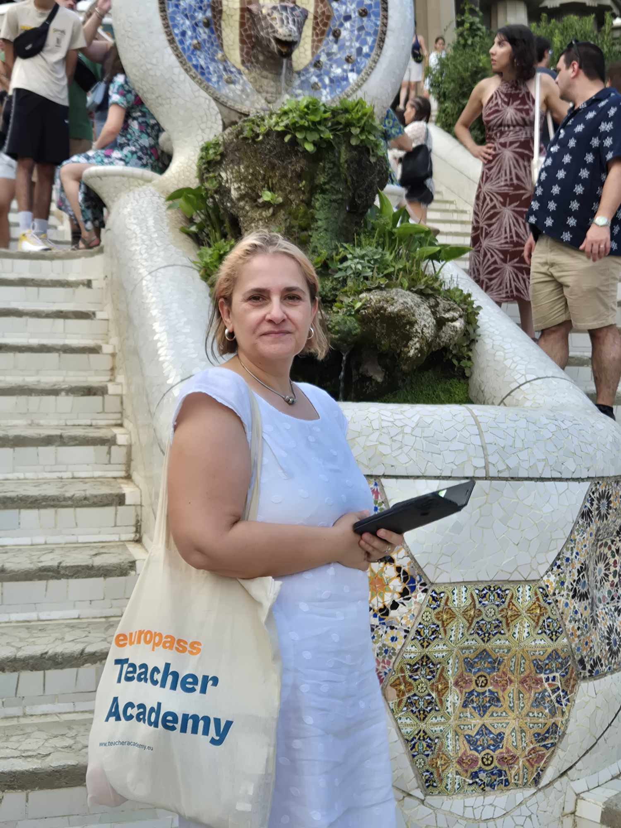
1 hét Dublinban
A Babel Academy intenzív angol tanfolyamára Dublin szívében egy igényesen kialakított nyelviskolában került sor. Nagyon kedvesen fogadtak minket, a recepción lévő munkatársak készségesen segítettek a csoportunkat és a termeket megtalálni.
A csoportbeosztás a tesztek kitöltése és az intézmény vezetőjével való angol nyelvű személyes elbeszélgetés után történt meg. Intenzív tanfolyam lévén délelőtt négy órát oktatott Fintan tanár úr és szintén négy órát ebédszünet után pár utcával lejjebb egy másik telephelyen, Immaculata tanárnő.
A csoportok különböző tematikával haladtak és a csoport összetétel is különbözött. Gyakorlatilag két magyar diák képezte a közös részt.

Mindkét csoportban tanultunk nyelvant, volt szókincs- és beszédfejlesztést, volt egyéni, páros és csoportos munka is. Tanultunk frontális munkával, IKT eszközön keresztül, zenei szöveget fordítva, National Geografic nyelvatni kiadványából, saját kiadású tankönyvekből,majd helyzetgyakorlatokon keresztül. Nyelvtani ismereteinket a mondatok szórendjével kezdtük, majd a kérdő, tagadó, kijelentő mondatokat vettük át. Tanulmányoztuk a Past Participle ,Present Perfect, Past Simple, igeidőket.
Számomra nagyon produktív volt a tanfolyam, nagy örömmel vennék részt máskor is egy hasonló tanfolyamon. A beszédkészségem határozottan javult, a szókincsem gyarapodott. És a bátorságom is megnőtt a nyelvhasználattal kapcsolatban a tanfolyam hatására.
Tanáraink külön is beszéltek Dublin történelméről, a kulturális érdekességeiről, ezek alapján a szabadidőnkben felkerestük az ajánlott nevezetességeket
A hét utolsó munkanapján mindkét csoportban teszttel zártuk a hetet.
Szombaton egy csodálatos napot tölthettünk az Ír-szigeten egy buszos körúton, ahol a Moher-sziklák voltak a legszebb célpontja kirándulásunknak!
Másnap búcsút vettünk a tájtól, a vendégszerető emberektől és sok élménnyel gazdagodva tértünk haza Dunakeszire.

